**Usar su presencia en los medios sociales para promover la Encuesta Comunitaria de Equidad en la Salud de MA**

# Sugerencias para los medios sociales

Usted puede usar cualquier combinación de los mensajes que siguen que hablan a las comunidades con las que usted trabaja y también puede crear sus propios mensajes que animen a la gente a completar la encuesta.

También puede generar conversaciones en los medios sociales y atención a la encuesta al publicar SU RESPUESTA (como líder comunitario o miembro de la comunidad) a la pregunta, “¿qué hace que nuestra comunidad sea sana y fuerte?

Ejemplos:

Empresas locales y nuestras diversas culturas de inmigrantes hacen que nuestra comunidad sea sana y fuerte. ¿Qué piensa USTED que hace que nuestra comunidad sea sana y fuerte?

#yourvoiceMA #healthsurveyMA

¿Qué hace que nuestra comunidad sea sana y fuerte? Los vecinos se cuidan entre ellos. ¿Cuál es SU respuesta?

#yourvoiceMA #healthsurveyMA

**Todos los mensajes deberían incluir un enlace a un sitio web:**

Audiencias ***cuyo idioma preferido no es el inglés*** deberían tener un enlace directo a la encuesta donde pueden seleccionar su idioma:

redcap.link/ches

Las audiencias que hablan inglés pueden tener el enlace en:

Mass.gov/Healthsurvey

O

redcap.link/ches

# Gráficos para mensajes en medios sociales

Usted puede usar este gráfico, disponible en 11 idiomas (aparecen más abajo en inglés y criollo de Haití), o crear uno propio:

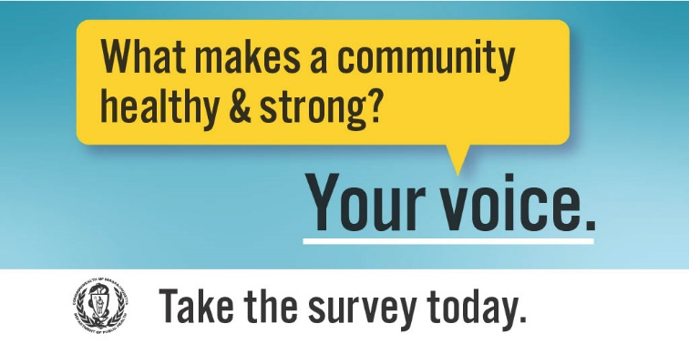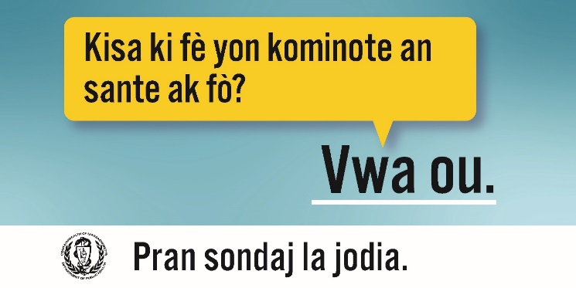

# Muestra de mensajes para todas las audiencias

¿Qué hace que nuestra comunidad sea sana y fuerte? Su voz. ¡Ponga un mensaje con su respuesta!

#yourvoiceMA #healthsurveyMA

¿Qué hace que nuestra comunidad sea sana y fuerte? Su voz. ¡Complete HOY MISMO la Encuesta de Equidad en la Salud de MA en Mass.gov/Healthsurvey!

Las decisiones locales y estatales impactan su salud, la de su familia y su comunidad. Asegúrese de que los responsables entiendan sus valores, sus necesidades y sus esperanzas para el futuro. ¡Complete HOY MISMO la Encuesta de Equidad en la Salud de MA!

Para mejorar la salud de TODOS, necesitamos concentrar las voces en las personas y las comunidades a quienes se ha negado durante mucho tiempo la igualdad de posibilidades en la salud. Logre que se escuche su voz y complete HOY MISMO la Encuesta de Equidad en la Salud de MA.

# Mensajes para comunidades y audiencias especiales (recomendados para el uso en combinación con los mensajes en medios sociales que aparecen más arriba)

**Adultos ancianos**

Mantenerse sanos y activos en nuestras comunidades mientras envejecemos es más importante que nunca. Comparta su experiencia y perspectiva para ayudar a todos los adultos ancianos en MA a disfrutar vidas completas y vibrantes. ¡Complete HOY MISMO la Encuesta de Equidad en la Salud de MA!

**Inmigrantes**

Comparta sus valiosas y únicas perspectivas y ayude a apoyar a la comunidad de inmigrantes en Massachusetts. ¡Complete HOY MISMO la Encuesta de Equidad en la Salud de MA!

**Los padres y cuidadores de niños y jóvenes con necesidades especiales de salud**

Cuidar a alguien puede ser significativo y a veces, difícil. Al compartir su historia, puede ayudar a crear soluciones que benefician a toda su familia. ¡Complete HOY MISMO la Encuesta de Equidad en la Salud de MA!

Ser un cuidador a medida que una persona joven se desarrolla puede estar lleno de sorpresas. Cuando usted comparte esta experiencia, ayuda a otros cuidadores que están en su situación. ¡Complete HOY MISMO la Encuesta de Equidad en la Salud de MA!

**Personas embarazadas y padres de niños pequeños**

El embarazo y la paternidad son experiencias personales que nos cambian para siempre. Cuando usted completa la Encuesta de Equidad en la Salud de MA, ayuda a personas embarazadas, niños y familias a que sean sanas y exitosas. ¡Complete AHORA MISMO la encuesta!

**A personas con discapacidades**

Nuestras experiencias son diversas y únicas. Sus respuestas pueden ayudar a aumentar la accesibilidad, la representación y la participación de las personas con discapacidades en todos los aspectos de la vida. Logre que se escuche su voz y complete la Encuesta de Equidad en la Salud de MA.

**Personas que se identifican como LGBTQ+**

Sistemas de opresión, incluyendo la heteronormatividad, heterosexismo y transfobia, han excluido a personas LGBTQ+ con efectos desbastadores para nuestra salud y bienestar. Sea la diferencia hoy al completar la Encuesta de Equidad en la Salud de MA.

Todos en la comunidad LGBTQ+ tienen una historia especial que contar. Elevar las experiencias diversas de su comunidad afectará a nuestra salud futura. Logre que se escuche su voz y complete la Encuesta de Equidad en la Salud de MA.

**Personas de color (residentes indoamericanos/nativos de Alaska, asiáticos-americanos e isleños del Pacífico, negros, hispanos/latinos)**

El racismo ha creado grandes barreras a la salud y bienestar en el pasado y el presente. Si bien las comunidades de color han históricamente sido apartadas de la conversación, la Encuesta Comunitaria de Equidad en la Salud es una importante oportunidad para que diversos grupos tengan representación y sean escuchados. Comparta su experiencia al completar hoy mismo la encuesta.

Las comunidades tribales e indígenas han históricamente sido invisibles de muchas maneras, pero la cultura, el lenguaje y los valores son una fuente de fortaleza. Asegúrese de que las voces indígenas en Massachusetts son escuchadas al completar hoy mismo la Encuesta de Equidad en la Salud de MA.

La historia y experiencias de los asiáticos-americanos e isleños del Pacífico varían de una comunidad a otra en Massachusetts. Cuando usted responde a la Encuesta de Equidad en la Salud de MA, usted ayuda a representar las fortalezas, los valores y las esperanzas de su comunidad. ¡Complete HOY MISMO la encuesta!

Nuestra comunidad hispana y latina ha históricamente enfrentado el racismo, la xenofobia y el miedo a la deportación. Ayude a asegurar que las familias y comunidades latinas son sanas y siguen juntas. Comparta su experiencia al completar HOY MISMO la Encuesta de Equidad en la Salud de MA. Sus respuestas son anónimas.

El COVID-19 y los impactos continuos del racismo han costado mucho a los residentes negros de Massachusetts. Si bien las comunidades negras se han movilizado para el fortalecimiento y apoyo mutuo, es importante destacar los sistemas y las estructuras que continúan impactando nuestra salud. Con su respuesta a la encuesta, usted asegura que las experiencias negras de AHORA afectan nuestra salud en el FUTURO. Complete HOY MISMO la Encuesta de Equidad en la Salud de MA.

**Personas cuyo idioma principal no es el inglés**

La Encuesta de Equidad en la Salud de MA está disponible en 11 idiomas para asegurar que muchas voces y experiencias están representadas y son escuchadas. ¡Haga que se escuche su voz y complete HOY MISMO la encuesta!

**Residentes rurales**

Las comunidades rurales de todo Massachusetts albergan a poblaciones diversas con sus propias culturas, valores y fortalezas. ¡Asegúrese de que las voces rurales son escuchadas al completar HOY MISMO la Encuesta de Equidad en la Salud de MA!

**Veteranos**

El servicio y la experiencia de los veteranos es valiosa y diversa. Usted se ha ganado el respeto y apoyo que merece. Cuando usted completa la Encuesta de Equidad en la Salud de MA, ayuda a apoyar a la comunidad de veteranos, especialmente a veteranos que enfrentan desafíos en su vida y su trabajo. Complete HOY MISMO la encuesta.

**Padres menores de 25 años**

Ser un padre joven tiene sus propios desafíos, alegrías y necesidades. Al compartir su historia, puede ayudar a crear soluciones que benefician a toda su familia. ¡Haga que se escuche su voz y complete HOY MISMO la encuesta!

**Jóvenes y adultos jóvenes (de 14 a 17 años de edad y de 18 a 24 años de edad)**

Las personas jóvenes son el futuro y todavía siguen siendo desplazados de la conversación. Usted tiene sueños, preocupaciones e ideas que compartir. Con su respuesta a la encuesta, usted afecta su propia salud futura y el futuro de todas las personas jóvenes. Logre que se escuche su voz y complete HOY MISMO la Encuesta de Equidad en la Salud de MA.